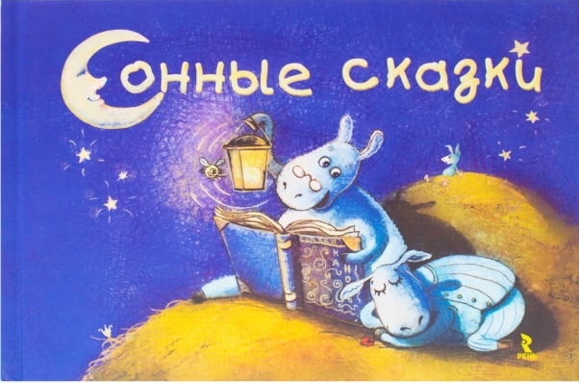 | Сказки перед сном  для детей...

Чтение на ночь детям – это не просто милая семейная традиция. Читая малышу на ночь сказки, родители не только доставляют ему удовольствие, но и выполняют несколько важных задач.
Совместное чтение сказок перед сном расслабляет ребенка, дарит ему приятные эмоции – залог чудесных сновидений. Кроме того, наличие определенного вечернего ритуала также помогает детям засыпать быстрее. Сказка на ночь — это своего рода пожелание спокойной ночи. Только не короткое или небрежное, а длинное и обстоятельное, пропитанное любовью, нежностью и заботой. Сказка на ночь — это общение с малышом на волшебном, понятном ему языке, это маленькие безопасные уроки жизни.

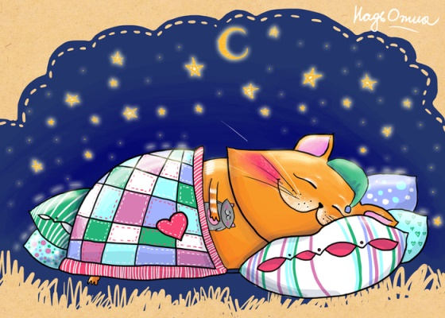 | Сонный сплюх  Сказка для детей,  которые не могут заснуть
Жил да был на свете Сонный Сплюх. И такой он был соня, что только-только проснется, как сразу же снова засыпает.
Как-то раз отправила мама Сплюха за грибами. Взял Сплюх корзинку и пошел в лес. Идет и ромашки считает:
— Раз ромашка, два ромашки, три ромашка…
Считает и зевает,зевает и глаза закрывает. Закрывает глаза и спотыкается.
Плюх! Упал.
-Не считай ромашки, не то заснешь, — посоветовала ему бабочка.
-Ладно, спасибо, — кивнул Сплюх.
И стал грибы искать. Ищет и считает:
-Раз гриб, два гриб, три гриб…
Считает и зевает, зевает и глаза закрывает. Закрывает глаза и спотыкается.
Плюх! Упал.
— Не считай грибы, не то заснешь, — посоветовала ему улитка.
— Ладно, спасибо, — кивнул Сплюх.
И стал веселую песенку напевать.
— Тра-ля-ля, тра-ля-ля! Раз ля-ля, два ля-ля, три ля-ля..
Поет и зевает, зевает и глаза закрывает. Закрывает глаза и спотыкается.
Плюх! Упал.
— Иди домой спать, — хихикнул ежик. — Все равно уже вечер.
- Ура! — обрадовался Сплюх.
Схватил корзинку с грибами и домой побежал. Спать. Потому что больше всего на свете Сонные Сплюхи любят спать!
Автор Ирина Гурина

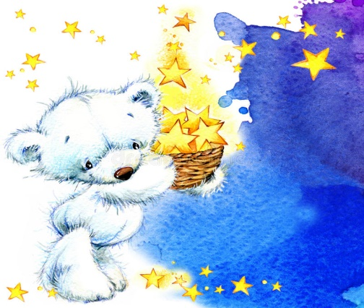 | Про Машу, медвежонка и звездочку  Сказка для детей, которые не могут заснуть

Однажды ночью медвежонку ночью не спалось. Он ворочался с боку на бок и ждал, когда же придет сон. А сон все не шел и не шел. Мама с папой давно не спали, а он все вздыхал и смотрел в окно.
И вдруг за окном что-то сверкнуло, да так ярко, что стало светло, как днем. Удивился медвежонок и выбежал на улицу.
А на опушке то ли костер горит, то ли вообще — луна упала. Посмотрел медвежонок на небо: нет, луна на месте висит. Может быть, это пожар?
Начал он шуметь да на помощь звать.
Прибежали зайчата, лисята, волчата, ежата, и даже Машенька из деревни прибежала. Смотрят они все на яркий свет, а на поляну идти боятся.
— Ладно, — решилась наконец Машенька. — Я пойду посмотрю, но ты, медвежонок, если что случится, буди родителей. Пусть они меня из беды выручают. — И пошла она по травке да по желтому ковру мать-и-мачехи к яркому огню.
Шла она, шла и дошла до середины полянки. Глядь, а там звездочка махонькая лежит. Как бусинка. Подняла ее Маша, зажала в ладошке, сразу темно стало.
Звери испугались, зашумели, а Маша снова ладошку разжала, и стало светло, как утром.
— Вот так чудо! — заволновались зверята. — Что же нам с ней делать?
— Отдайте нам, — сказали зайчата. — Мы ее дома вместо лампы повесим!
— Нет, нам! — закричали лисята. — Мы ее маме подарим!
— Нет, нам! — возмутились волчата. — Мы из нее фонарик сделаем, будем ночью на рыбалку ходить!
— Нет, мне! — обиделся медвежонок. — Это я ее нашел!
Всем хотелось такую звездочку.
— А вдруг она потерялась и хочет домой? — сказала Машенька. И звездочка тут же замигала.
— Она нас слышит! — ойкнули зайчата.
— Она нас понимает! — ахнули лисята.
— Она хочет домой, — вздохнул медвежонок.
— Надо вернуть ее на место! — ухнул старый филин. — Конечно, нам бы она пригодилась, но ведь звездочке хочется домой. Жалко ее.
— Как же мы ее вернем? — удивилась Машенька. — Она такая круглая, такая маленькая. Ни вешалки, ни крючочка — как она на небе держаться будет?
— Надо помочь ей взлететь, — подумав, сказал филин. — Давайте я занесу ее высоко-высоко и заброшу на луч луны.
Так и решили. Взлетел филин выше самого высокого дерева, к самому большому облаку, размахнулся и закинул звездочку на серебрянный луч. Звездочка качнулась, мигнула и полетела по лучу вверх.
— Ура, получилось! — закричали все и разошлись спать.
И всем друзьям приснились ночью удивительные и волшебные сны. Эти сны послала им благодарная звездочка.
Автор Ирина Гурина

Зайкина колыбельная

Сказка для детей, которые не хотят ложиться спать

Зайка очень любил играть в разные игры. С папой он играл в догонялки. Это веселая игра, только маме почему-то она не очень нравилась. Маме больше нравилось играть в прятки. Зайке прятки тоже очень нравились. Ему вообще нравилось играть, а укладываться спать не нравилось. Поэтому Зайка всегда грустил, когда вечером мама говорила:
— Зайка, пора умываться и чистить зубки, скоро ложиться отдыхать.
Ему было печально. Мама говорила, что ложиться отдыхать надо, чтобы были силы. Но у Зайки и так было очень, ну очень много сил. Иногда Зайка пытался сказать маме об этом и даже показывал, как много у него этих самых сил. Он мог бы бегать и прыгать еще очень долго. Но маму было не уговорить:
— Зайка, пора умываться и чистить зубки, скоро ложиться отдыхать, — снова и снова повторяла она.
Зайка собирал свои игрушки и грустный отправлялся умываться.
Однако не все было так грустно и печально. Были в укладывании спать и приятные для Зайки моменты. Когда Зайка надевал пижамку и ложился в постель, мама приходила к нему в комнату, садилась рядом, нежно брала его за лапку и пела ласковым голоском колыбельную песенку. Мама знала колыбельных песен много-много, но самой любимой песенкой Зайки была колыбельная про Кота. В песенке у Кота была чудесная колыбелька и постелька, но у Зайки обязательно была лучше. Поэтому, когда мама садилась на край постели, Зайка быстро-быстро загадывал:
— Сегодня про Кота!
Мама нежно улыбалась:
— Хорошо, мой дорогой.
У кота ли, у кота  Колыбелька золота.  У дитяти моего  Есть по краше его.  У кота ли, у кота  Периночка пухова.  У мово ли у дитяти  Да помягче его.  У кота ли, у кота | Подушечка хороша.  У дитяти моего  Есть получше его.  У кота ли, у кота  Занавесочка чиста.  У мово ли у дитяти  Есть почище его.  Есть почище его  Да покраше его.
Мама еще немного сидела рядом с Зайкой, нежно гласила его по спинке и лапкам, заботливо укутывала одеялом.
— Мама, а завтра ты споешь эту песенку еще раз?
— Посмотрим, если успеешь загадать…
— Тогда я загадываю прямо сейчас, — бормотал сквозь сон Зайка.
— Хорошо, Зайка, договорились, — с улыбкой говорила мама. — Спокойной ночи, мой любимый.
А Зайка уже ничего не отвечал, потому что уже крепко спал. Мама гасила свет и еще раз нежно целовала своего спящего Зайку в ушко.
Автор Анна Бердникова
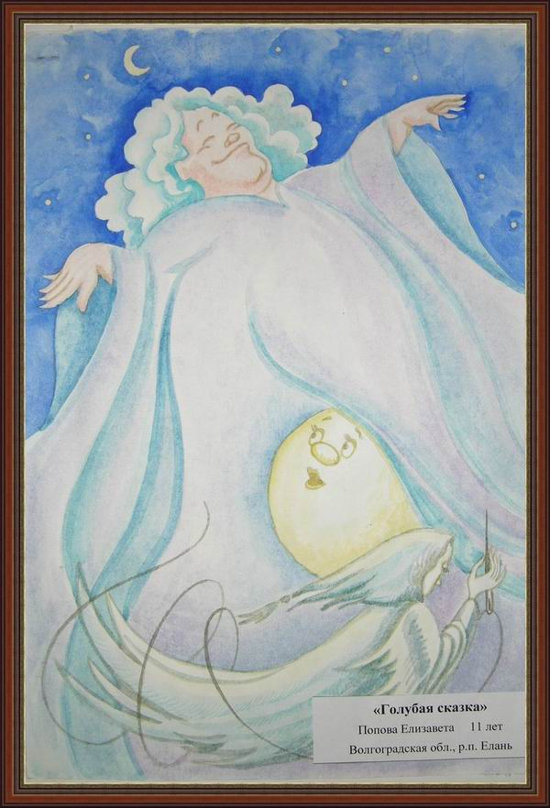 | Сказка про тетушку  Дрему…
Жила — была на свете тетушка Дрёма. Жила она у одного мальчика Миши в спальне, за шкафом с игрушками. Рос Миша добрым, отзывчивым и больше всего на свете он любил слушать сказки, которые ему показывала во сне тетушка Дрема. Но мальчик вырос и уехал жить в другой город, комната сразу опустела. Тетушка Дрёма долго тосковала и грустила по своему другу.
Рядом с домом, где когда-то жил наш мальчик, началось строительство нового детского сада. Когда детский сад достроили и грузчики привезли много новой мебели и игрушек, тетушке Дреме очень захотелось побывать в новом детском садике. Она собрала свои вещи, сундучок со сказками, и отправилась в детский сад. В детском саду было светло и уютно. Она выбрала себе самую уютную спаленку в детском садике и стала ждать, когда в сад придут ребята.
И вот этот долгожданный день настал! Ранним, солнечным утром во двор детского сада шли ребята с мамами и папами. Каждого ребенка, тетушка Дрема очень полюбила. Она смотрела, как ребята учатся играть вместе, как они кушают, как делятся игрушками.
А после обеда, ребята проходили спать в спальню, тетушка Дрема доставала свой сундучок со сказками и как только глаза и ребят закрывались — начиналось сказка! У каждого ребенка была своя сказка, свой сон. У доброго, улыбчивого ребенка — сказки были яркие, солнечными, а грустному ребенку снились серые, не цветные сны. Драчуну — снились пираты, а дружному и отзывчивому ребенку – снилось путешествие с его друзьями в сказочную страну. Хулигану и драчуну снились злые волки, активному, смелому и отважному — снились футбольное поле, и как он забивает гол в ворота противника. Так тетушка Дрема жила в детском саду и радовала ребят своими сказками. Ребята вырастали, и уходи учиться в школу. Ну а тетушка Дрема встречала и готовила новые сказки для малышей, которые бежали в детский сад за новыми сказками.
А ты хочешь посмотреть сказки тетушки Дремы? Ну, тогда ложись поудобнее и смотри…
Автор Анна Бердникова

